**СХВАЛЕНО**

**розпорядження**

**Івано-Франківської обласної військової адміністрації**

**від** 08.08.2025 **№** 340

**КОМПЛЕКСНА ПРОГРАМА**

**розвитку агропромислового комплексу**

**та сільських територій**

**Івано-Франківської області**

**на 2026-2030 роки**

**Замовники Програми:**

**Департамент агропромислового**

**розвитку Івано-Франківської**

**обласної державної адміністрації Алла ХАМЧИЧ**

**Керівник Програми:**

**Заступник голови**

**Івано-Франківської обласної**

**державної адміністрації Вадим СОЗОНИК**

**ПОГОДЖЕНО:**

|  |  |  |  |
| --- | --- | --- | --- |
| [**Департамент економічного розвитку, промисловості та інфраструктури**](https://www.if.gov.ua/struktura/departament-ekonomichnogo-rozvitku-promislovosti-ta-infrastrukturi) **Івано-Франківської обласної державної адміністрації** |  | | **Сергій ПОДОШВА** |
|  |  | |  |
| **Департамент фінансів**  **Івано-Франківської обласної**  **державної адміністрації** |  | | **Наталія КУЧМА** |
|  |  | |  |
| [**Юридичний департамент**](https://www.if.gov.ua/struktura/yuridichnij-departament)  **Івано-Франківської обласної**  **державної адміністрації** |  | **Ростислав ЛАВРИНОВИЧ** | |

**Паспорт**

**Комплексної програми розвитку агропромислового комплексу та сільських територій Івано-Франківської області на 2026-2030 роки**

**1. Ініціатор розроблення Програми (замовник):** департамент агропромислового розвитку Івано-Франківської облдержадміністрації.

**2. Розробник Програми**: департамент агропромислового розвитку Івано-Франківської облдержадміністрації.

**3. Термін реалізації Програми:** з 2026 по 2030 роки.

**4. Етапи фінансування Програми:** щорічно за наявності фінансових ресурсів в обласному бюджеті.

**5. Орієнтовні обсяги фінансування Програми (тис. грн.): 362500,0 тис. грн. (362 мільйони 500 тисяч гривень).**

|  |  |  |  |  |
| --- | --- | --- | --- | --- |
| **Роки** | **Обсяги фінансування** | | | |
| **Всього** | **в т. ч. за джерелами фінансування** | | |
| **обласний бюджет** | **інші місцеві бюджети** | **інші джерела** |
| 2026 | 72500,0 | 15996,0 | 5384,0 | 51120,0 |
| 2027 | 72500,0 | 15996,0 | 5384,0 | 51120,0 |
| 2028 | 72500,0 | 15996,0 | 5384,0 | 51120,0 |
| 2029 | 72500,0 | 15996,0 | 5384,0 | 51120,0 |
| 2030 | 72500,0 | 15996,0 | 5384,0 | 51120,0 |
| **Разом:** | **362500,0** | **79980,0** | **26920,0** | **255600,0** |

**6. Очікувані результати виконання Програми:**

Збільшення обсягів виробництва та якості продукції агропромислового комплексу Івано-Франківської області, покращення показників роботи сільськогосподарських підприємств та збільшення їх кількості, у тому числі фермерських господарств, що дасть змогу забезпечити стабільні надходження до бюджетів усіх рівнів, створення додаткових робочих місць у сільській місцевості.

**7. Термін проведення звітності:** звітність про виконання заходів Програми подається обласній раді щоквартально до 15 числа місяця, наступного за звітним періодом, відповідно до поставлених мети та завдань.

**Замовник Програми:**

**Департамент агропромислового**

**розвитку Івано-Франківської**

**облдержадміністрації Алла ХАМЧИЧ**

**Керівник Програми:**

**Заступник голови**

**Івано-Франківської**

**облдержадміністрації Вадим СОЗОНИК**

**ВСТУП**

Комплексну програму розвитку агропромислового комплексу та сільських територій Івано-Франківської області на 2026-2030 роки (далі – Програма) розроблено департаментом агропромислового розвитку Івано-Франківської обласної державної адміністрації.

Програма спрямована на виконання Державної стратегії регіонального розвитку на 2021-2027 роки, затвердженої постановою Кабінету Міністрів України від 05 серпня 2020 року № 695, розпорядження Кабінету Міністрів України від 15 листопада 2024 року № 1163-р «Про схвалення Стратегії розвитку сільського господарства та сільських територій в Україні на період до 2030 року та затвердження операційного плану заходів з її реалізації у 2025-2027 роках», розпорядження Кабінету Міністрів України від 23 липня 2024 року № 684-р «Про схвалення Стратегії продовольчої безпеки України на період до 2027 року та затвердження операційного плану заходів з її реалізації», Стратегії розвитку Івано-Франківської області на 2021-2027 роки, затвердженої рішенням обласної ради від 21 лютого 2020 року № 1381-34/2020 (зі змінами), Плану заходів з її реалізації на 2025-2027 роки, у частині стратегічних цілей підвищення рівня конкурентоспроможності Івано-Франківської області; забезпечення інтегрованого розвитку територій та підвищення якості публічних послуг задля збереження та розвитку людського капіталу.

Для визначення основних проблем, на розв’язання яких спрямована Програма, проведено аналіз стану розвитку аграрного сектору економіки області за останні роки.

Програма охоплює ключові напрями розвитку агропромислового комплексу Івано-Франківщини, враховує специфіку та особливості розвитку сільських територій регіону і спрямована на вирішення його нагальних проблем.

Фінансування Програми здійснюватиметься за рахунок коштів обласного і місцевих бюджетів, приватних інвестицій та інших джерел, не заборонених чинним законодавством.

**Визначення проблеми, на розв'язання якої спрямована Програма**

Аграрний сектор економіки області, базовою складовою якого є сільське господарство, формує продовольчу та економічну безпеку, забезпечує розвиток технологічно пов’язаних галузей економіки та створює соціально-економічні умови розвитку сільських територій.

Частка продукції сільського господарства у валовій доданій вартості регіону складає близько 14 відсотків і за обсягами посідає друге місце після промисловості.

Загалом аграрним виробництвом займається понад 500 сільськогосподарських підприємств, з яких 369 ‒ фермерські господарства, та майже 256 тисяч особистих селянських господарств.

Агропромисловий комплекс Івано-Франківщини розвивається динамічно. Виробництво сільськогосподарської продукції господарствами усіх категорій щороку збільшується.

 Виробництво продукції сільського господарства усіма категоріями господарств,

млрд. гривень (у постійних цінах 2021 року)

Виробництво валової продукції сільського господарства в області   
(у постійних цінах 2021 року) у 2024 році склало 26830,4 млн. грн., що на 8,8 відсотка більше порівняно з 2020 роком.

Питома вага області у виробництві продукції сільського господарства в державі складає 2,5 відсотка, у тому числі продукція рослинництва – 2,0 та тваринництва – 4,4 відсотка.

З розрахунку на 100 га сільськогосподарських угідь валової продукції сільського господарства торік вироблено на суму 7256,0 тис. грн. (1 місце по Україні), в загальному по державі цей показник складає 4390,7 тис. гривень.

Частка продукції рослинництва і тваринництва у виробництві продукції сільського господарства по всіх категоріях господарств складає відповідно 65,4 та 34,6 відсотка, а в сільгосппідприємствах ‒ 72,7 та   
27,3 відсотка.

У структурі валової продукції сільського господарства виробництво на сільськогосподарських підприємствах складає 51,2 відсотка, зокрема, ними вироблено 56,9 відсотка продукції рослинництва і 40,3 відсотка – тваринництва.

Особисті селянські господарства займають провідні позиції з виробництва сільськогосподарської продукції й залишаються основним джерелом доходів сільського населення. Це суттєво відрізняє сільське господарство області від більшості областей України.

Аграрний сектор області має значний потенціал для розвитку, обумовлений наявністю достатніх земельних, трудових ресурсів та сприятливих природно-кліматичних умов.

Разом з тим, ситуація, що склалася в сільському господарстві, створює ряд викликів. Подальший розвиток аграрного сектору, що є одним з найбільш важливих в економіці регіону, потребує якісних перетворень, спроможних забезпечити підвищення конкурентоспроможності сільськогосподарського виробництва на внутрішньому і зовнішньому ринках та продовольчу безпеку.

Виконання цього завдання пов’язане із визначенням основних напрямів фінансової підтримки та забезпеченням ефективного функціонування ринкових механізмів, інтеграції аграрного сектору області в світову економічну систему.

**Аналіз причин виникнення проблем та обґрунтування необхідності їх розв'язання**

Основними проблемами розвитку аграрного сектору економіки є:

низька частка доданої вартості у реалізованій сільськогосподарській продукції;

концентрація значної частки сільськогосподарського виробництва в особистих селянських господарствах;

низький рівень мотивації у сільськогосподарських товаровиробників до розвитку трудомістких галузей – овочівництва та скотарства, які потребують значних трудових затрат і тривалого обороту вкладених ресурсів;

відсутність реальних обсягів державної підтримки системи страхування сільськогосподарських ризиків, що зменшує мотивацію виробників сільськогосподарської продукції до страхового захисту;

низький рівень експорту продукції з високою доданою вартістю;

втрати продукції внаслідок недосконалості системи логістики її зберігання та інфраструктури аграрного ринку в цілому, зокрема в частині будівництва холодильників, сховищ та потужностей з переробки сільськогосподарських культур, у тому числі і плодово-ягідної продукції;

недостатня мотивація до кооперації сільськогосподарських товаровиробників;

непоінформованість значної частини сільськогосподарських товаровиробників про кон’юнктуру ринків та умови ведення бізнесу, а також прогресивні технології в аграрному виробництві;

нерозвиненість системи сільськогосподарського дорадництва знижує конкурентоспроможність малого та середнього бізнесу в сільській місцевості;

відсутність дієвих заходів щодо імплементації особистих селянських господарств у ринкові механізми функціонування аграрного сектору.

Розвиток аграрного сектору економіки потрібно визначити як стратегічну мету, для досягнення якої необхідно затвердити перелік завдань і заходів на обласному та місцевому рівнях.

Розв'язання проблем можливе шляхом розроблення, прийняття і виконання Комплексної програми розвитку агропромислового комплексу та сільських територій Івано-Франківської області у 2026-2030 роках.

**Мета Програми**

Метою Програми є підвищення ефективності сільсько-господарського виробництва мікро-, малими та середніми суб’єктами підприємництва для забезпечення продовольчої безпеки регіону, підвищення зайнятості населення та розвитку галузі, нарощування обсягів експорту сільськогосподарської продукції та продовольства, а також сприяння реалізації проєктів, спрямованих на розвиток сільських територій.

Для досягнення мети Програми необхідною умовою є, крім виконання заходів цієї програми, сприяння реалізації в області заходів державних програм фінансової підтримки сільськогосподарських виробників, проєктів міжнародної технічної допомоги, програм підтримки і розвитку сільського господарства територіальних громад.

**Шляхи і способи розв'язання проблеми**

Створення сприятливих умов для розвитку агропромислового комплексу при фінансовій підтримці з бюджетів усіх рівнів, залученні інвестицій та проєктів міжнародної технічної допомоги зміцнить продовольчу безпеку області і забезпечить досягнення мети Програми.

**Проблему передбачається розв'язати шляхом:**

створення умов для збереження, відтворення і підвищення родючості ґрунтів;

впровадження у виробництво нових високопродуктивних сортів та гібридів сільськогосподарських культур і садивного матеріалу, в тому числі оновлення базового та сертифікованого насіння, забезпечення посіву насінням високих кондицій і насаджень садів, ягідників саджанцями високих селекційних категорій;

залучення капітальних інвестицій, які направлені на розвиток галузі тваринництва;

сприяння впровадженню постійно діючих процедур, заснованих на принципах системи аналізу небезпечних факторів та контролю у критичних точках (HACCP) на підприємствах харчової та переробної галузей;

впровадження енергоощадних технологій глибокої переробки сільськогосподарської продукції у харчовій та переробній промисловості;

фінансова підтримка дрібних виробників сільськогосподарської продукції (сімейних фермерських господарств, особистих селянських господарств) з метою стимулювання їх економічної активності та розвитку малого підприємництва на селі;

поліпшення інвестиційного клімату, сприяння залученню інвестицій міжнародних фінансових установ та країн – стратегічних партнерів України для реалізації проєктів в агропромисловому комплексі;

стимулювання створення та функціонування об’єднань виробників сільськогосподарської продукції.

## ПРИРОДНІ РЕСУРСИ ОБЛАСТІ

Загальна площа земель Івано-Франківської області станом на 01 січня 2025 року складає 1392,7 тис. га, із них сільськогосподарські угіддя – 630,5 тис. га, що становить 45 відс. території області. На ріллю припадає 397,2 тис. га, решта – багаторічні насадження, сіножаті, пасовища та перелоги.

В користуванні сільськогосподарських підприємств області перебуває 186,9 тис. га ріллі, з них 38,9 тис. га – у фермерських господарствах, решта – у господарствах населення.

Для Івано-Франківської області характерна значна територіальна різноманітність ґрунтового покрову і земельних ресурсів. Згідно зі схемою ґрунтовоекологічного районування України, територія області входить до складу трьох зон – Лісостепової, Передкарпатської лісової і Карпатської лісової. Ці частини області суттєво відрізняються рельєфом, ґрунтоутворюючими породами, рослинністю, істотною різницею у ґрунтовому покриві та спеціалізацію сільського господарства.

В лісостеповій частині області переважають чорноземи опідзолені, що характеризуються високим рівнем родючості. В Передкарпатській лісовій зоні найбільш поширені дерново-підзолисті, а в Карпатській лісовій – бурі гірсько-лісові ґрунти. Ці ґрунти в основному кислі, тому потребують внесення достатньої кількості органічних добрив і проведення меліоративних заходів.

**РОСЛИННИЦТВО**

Рослинництво є основною галуззю сільського господарства, рівень розвитку якої визначає ступінь використання земель сільськогосподарського призначення, забезпечення регіону продовольством, кормами – галузі тваринництва, сировиною – промисловості, експортного потенціалу області.

У структурі сільськогосподарського виробництва Івано-Франківської області на долю рослинництва припадає 65,4 відсотка.

Обсяги виробництва продукції рослинництва у 2024 році склали понад 17,5 млрд. гривень (у постійних цінах 2021 року).

Частка сільськогосподарських підприємств складає 56,9 відс. від загального обсягу виробництва продукції рослинництва.

Рослинницька галузь області зосереджена на вирощуванні зернових та технічних культур, картоплі, овочів, плодів, ягід і кормових культур.

У 2024 році по всіх категоріях господарств Івано-Франківщини посівні площі склали 376,7 тис. га, у тому числі в сільськогосподарських підприємствах – 181,5 тис. га і в господарствах населення – 195,2 тис. гектара.

У структурі посівів сільськогосподарських підприємств переважає виробництво зернових та технічних культур, у господарствах населення – картопля, овочі, плодові, ягідні та кормові культури.

**Структура посівних площ по всіх категоріях господарств 2024 рік**  **Зернові культури**

# Одним із пріоритетних напрямків розвитку рослинницької галузі є вирощування зернових та зернобобових культур.

У 2024 році валовий збір зернових в області склав 920,2 тис. тонн, що на 39 тис. тонн більше, ніж у 2023 році, та на 93,7 тис. тонн більше порівняно з 2020 роком. При цьому середня врожайність зернових з 54,2 ц/га у 2020 році зросла до 66,9 ц/га у 2024 році.

Основні зернові культури, які вирощують в Івано-Франківській області: пшениця, ячмінь, кукурудза. Значно менші площі під житом, вівсом, гречкою та зернобобовими.

|  |  |
| --- | --- |
| **Структура посівних площ зернових і зернобобових культур**  **2020 рік 2024 рік** | **2024 рік** |
|  |  |

Впродовж 2020-2024 років простежується стійка тенденція до зростання виробництва зернових і зернобобових культур при поступовому зменшенні площ під ними. Це відбувається в основному за рахунок інтенсифікації вирощування сільськогосподарських культур та підвищення врожайності у сільськогосподарських підприємствах, які забезпечують виробництво 67,4 відс. зернових і зернобобових культур.

**Динаміка вирощування зернових та зернобобових культур**



Зростанню виробництва зерна також сприяло збільшення в структурі посівних площ зернової кукурудзи з 48,6 тис. га у 2020 році до 54,7 тис. га у 2024 році, питома частка якої в загальному валовому виробництві зернових і зернобобових культур у 2024 році склала 53,3 відс. (491,5 тис. тонн проти 394,5 тис. тонн у 2020 році).

Водночас зменшуються площі під пшеницею та ячменем. Вирощування гречки, вівса та жита стає все менш привабливим для агровиробників Івано-Франківщини через порівняно низьку маржинальнісь.

**Вирощування пшениці**

|  |  |  |  |  |  |  |
| --- | --- | --- | --- | --- | --- | --- |
|  | Рік | | | | | 2024  +/-  до 2020 |
| 2020 | 2021 | 2022 | 2023 | 2024 |
| Зібрана площа, тис. га | 63,7 | 47,4 | 54,4 | 48,7 | 50,5 | -13,2 |
| Валовий збір, тис. тонн | 281,1 | 235,8 | 273,0 | 250,8 | 299,3 | 18,2 |
| Урожайність, ц/га | 44,2 | 49,7 | 50,2 | 51,5 | 59,2 | 15,0 |

**Вирощування ячменю**

|  |  |  |  |  |  |  |
| --- | --- | --- | --- | --- | --- | --- |
|  | Рік | | | | | 2024  +/-  до 2020 |
| 2020 | 2021 | 2022 | 2023 | 2024 |
| Зібрана площа, тис. га | 27,8 | 25,2 | 23,5 | 22,1 | 20,5 | -7,3 |
| Валовий збір, тис. тонн | 121,9 | 109,7 | 104,9 | 101,1 | 101,2 | -20,7 |
| Урожайність, ц/га | 43,9 | 43,5 | 44,6 | 45,8 | 49,3 | 5,4 |

**Вирощування кукурудзи**

|  |  |  |  |  |  |  |
| --- | --- | --- | --- | --- | --- | --- |
|  | Рік | | | | | 2024  +/-  до 2020 |
| 2020 | 2021 | 2022 | 2023 | 2024 |
| Зібрана площа, тис. га | 48,6 | 70,5 | 55,2 | 58,0 | 54,7 | 6,1 |
| Валовий збір, тис. тонн | 394,5 | 635,8 | 437,8 | 501,1 | 491,5 | 97,0 |
| Урожайність, ц/га | 81,2 | 90,2 | 79,3 | 86,4 | 89,9 | 8,7 |

**Технічні культури**

Виробництво технічних культур є важливою складовою рослинництва. Основними виробниками є сільськогосподарські підприємства, питома вага яких у вирощуванні технічних культур складає 99 відсотків.

Серед технічних культур 70,3 відс. посівів або 76,3 тис. га припадає на сою, виробництво якої у 2024 році порівняно із 2020 роком збільшилось у 2,3 раза і становило 254,4 тис. тонн.

**Вирощування сої**

|  |  |  |  |  |  |  |
| --- | --- | --- | --- | --- | --- | --- |
|  | Рік | | | | | 2024  +/-  до 2020 |
| 2020 | 2021 | 2022 | 2023 | 2024 |
| Зібрана площа, тис. га | 40,5 | 40,8 | 48,4 | 61,2 | 76,3 | 35,8 |
| Валовий збір, тис. тонн | 106,7 | 119,0 | 132,4 | 206,4 | 254,4 | 147,7 |
| Урожайність, ц/га | 26,3 | 29,2 | 27,3 | 33,7 | 33,3 | 7,0 |

Ріпак є досить примхливою культурою, тому його вирощування пов'язане з ризиками для сільгоспвиробників і в значній мірі залежить від цін на зовнішньому ринку.

**Вирощування ріпака**

|  |  |  |  |  |  |  |
| --- | --- | --- | --- | --- | --- | --- |
|  | Рік | | | | | 2024  +/-  до 2020 |
| 2020 | 2021 | 2022 | 2023 | 2024 |
| Зібрана площа, тис. га | 23,4 | 19,7 | 18,6 | 22,2 | 18,2 | -5,2 |
| Валовий збір, тис. тонн | 62,6 | 68,1 | 70,2 | 81,2 | 69,9 | 7,3 |
| Урожайність, ц/га | 26,8 | 34,6 | 37,7 | 36,5 | 38,5 | 11,7 |

Протягом останніх років в області прослідковуються позитивні тенденції щодо стабілізації та нарощування обсягів виробництва зернових та технічних культур за рахунок впровадження високорентабельних технологій вирощування: використання сучасних високоврожайних сортів і гібридів сільськогосподарських культур, застосування енерго- та грунтозберігаючих технологій і заходів догляду, інтегрованого захисту рослин.

**Картопля**

Площі під картоплею впродовж останніх п'яти років в області практично не змінюються і складають близько 60 тис. гектарів. У той же час, валовий збір зріс на 6 відс.: з 999,2 тис. тонн у 2020 році до 1061,8 тис. тонн у 2024 році.

**Динаміка валового виробництва картоплі**



Традиційно основним виробником картоплі залишаються господарства населення, де зосереджено 99,7 відс. від загального валового виробництва. Така низька участь сільськогосподарських підприємств у вирощуванні картоплі пояснюється потребою у сучасних картоплесховищах для зберігання продукції та спеціальної техніки для сучасного виробництва високоврожайних сортів бульб.

**Овочі**

Стан розвитку овочівництва в області загалом характеризується порівняно стійким збереженням посівних площ і обсягів виробництва продукції.

Проте впродовж 2020-2024 років відбулось поступове збільшення загальної площі під усіма видами овочів з 10,4 тис. га у 2020 році до 11,7 тис. га у 2024 році, та обсягів виробництва продукції з 185,2 до 217,3 тис. тонн відповідно.

**Динаміка валового виробництва овочів**



Основними овочевими культурами відкритого ґрунту є капуста, морква, буряки столові, цибуля, помідори, огірки та кабачки. Останнім часом сільгосптоваровиробники області розпочинають вирощування не характерних для регіону овочів та баштанних культур, зокрема, таких як спаржа, баклажани, кавуни та дині.

Понад 90 відс. виробництва овочевих культур зосереджено в особистих господарствах населення. Тільки 8 сільськогосподарських підприємств області займаються вирощуванням овочевих культур відкритого ґрунту.

Крім того, в області функціонують 2 потужні тепличні господарства, які займаються вирощуванням овочевих культур у закритому ґрунті.

Овочівництво – галузь, яка характеризується особливою агротехнікою різних культур, що вимагає значних затрат ручної праці, потребою в працівниках певної кваліфікації та спеціалізованій техніці.

Впровадження нових високопродуктивних сортів і прогресивних технологій їх вирощування, покращення матеріально-технічної бази цієї галузі, розвиненість інфраструктури та форми організації виробництва, сучасні технології зберігання, пакування і транспортування овочів сприятимуть розвитку галузі.

**Садівництво та ягідництво**

Івано-Франківська область за своїм природно-економічним потенціалом має великі перспективи для розвитку садівництва та ягідництва. Щорічно в регіоні виробляється понад 50,0 тис. тонн плодово-ягідної продукції.

Станом на 01.01.2025 під плодово-ягідними багаторічними насадженнями зайнято 8,5 тис. га, з них під садами – 7,2 тис. га, ягідниками – 0,7 тис. га, горіхоплідними культурами – 0,6 тис. гектарів. Сільськогосподарські підприємства вирощують всього 0,8 тис. га плодово-ягідних культур. Найбільшу частку в площі плодово-ягідних насаджень займають господарства населення – 90,2 відсотка.

Упродовж останніх років на Івано-Франківщині дещо зросли площі під плодово-ягідними насадженнями, якщо у 2020 році по всіх категоріях господарств вони становили 8,0 тис. га, то у 2024 – 8,5 тис. га. Протягом 5 останніх років закладено 0,5 тис. га нових високопродуктивних плодово-ягідних насаджень.

Починаючи з 2020 року спостерігається позитивна динаміка і у виробництві плодово-ягідних культур. Так, за останні 5 років валові збори зросли на 6,9 тис. тонн: з 56,8 тис. тонн у 2020 році до 63,7 тис. тонн у 2024 році.

 У структурі площ насаджень зерняткових культур найбільша питома вага належить яблуням – 85 відс., тоді як у кісточкових культур спостерігався майже рівномірний розподіл між площами під вишнею та сливою – 37 та 44,7 відс. відповідно.

У структурі площ насаджень ягідних культур домінують лохина, суниці та полуниці, малина. Досить значна площа під горіхоплідними культурами, де майже 99 відсотків − під волоським горіхом.

Розвитку плодово-ягідної галузі Прикарпаття сприяють державні грантові програми. Гранти для створення або розвитку садівництва, ягідництва, виноградарства надаються відповідно до Порядку, затвердженого  постановою Кабінету Міністрів України від 21 червня 2022 року № 738 «Деякі питання надання грантів бізнесу».

Відновлення фінансування державної підтримки розвитку садівництва, ягідництва та виноградарства стимулює місцевих виробників сільськогосподарської продукції до збільшення площ під плодово-ягідними культурами та розбудови інфраструктури для зберігання та переробки продукції. У сільськогосподарських підприємствах спостерігається тенденція до зростання площ під посадкою ягідників та багаторічних насаджень зерняткових, кісточкових та горіхоплідних культур, вводяться в експлуатацію лінії шокової заморозки ягід, холодильники для довготривалого зберігання продукції.

**Визначення проблем, на розв’язання яких спрямована Програма**

За результатами проведеного аналізу стану розвитку рослинництва Івано-Франківщини, його виробничого потенціалу, а також викликів, пов’язаних з дією воєнного стану в державі, визначено ключові проблеми, на розв’язання яких спрямовані заходи Програми:

обмеженість у фінансових ресурсах сільськогосподарських виробників стримує застосування ефективних технологічних процесів сільськогосподарського виробництва, підвищення рівня матеріально-технічного забезпечення;

складним залишається питання формування каналів просування сільськогосподарської продукції від виробника до кінцевого споживача на вигідних для усіх учасників процесу умовах;

недостатньо розвинена галузева інфраструктура агропромислового комплексу, що призводить до збільшення витрат аграрних підприємств на виробництво, первинну переробку, зберігання, транспортування, логістику і маркетинг сільськогосподарської продукції;

низький рівень виробництва продукції з доданою вартістю в аграрному секторі області;

незначні обсяги виробництва органічної продукції;

концентрація виробництва окремих трудомістких видів сільськогосподарської продукції в особистих селянських господарствах;

недостатня кількість висококваліфікованих кадрів;

низький рівень знань та навичок малих сільгоспвиробників щодо сучасних аспектів ведення аграрного бізнесу;

недостатній рівень механізації технологічних процесів у овочівництві, садівництві та ягідництві;

низький рівень розвитку інфраструктури (фруктосховища, овочесховища, сортувальні лінії, переробні цехи, заготівельно-збутові та обслуговуючі структури) у галузях овочівництва, садівництва, ягідництва та виноградарства.

**Шляхи і засоби розв'язання проблем**

Проблеми, які передбачається розв’язати в межах Програми шляхом:

створення умов для збереження, відтворення і підвищення родючості ґрунтів;

впровадження у виробництво нових високопродуктивних сортів та гібридів сільськогосподарських культур і садивного матеріалу, в тому числі оновлення базового та сертифікованого насіння;

стимулювання створення та функціонування об’єднань виробників сільськогосподарської продукції;

використання краплинного зрошення для вирощування овочів та плодово-ягідної продукції;

розвиток мережі підприємств, що спеціалізуються на заготівлі, переробці і зберіганні овочів, плодів та ягід;

сприяння розвитку крафтового виробництва;

застосування інтенсивних та ресурсозберігаючих технологій вирощування сільськогосподарських культур;

оптимізації структури посівних площ та освоєння науково обґрунтованих сівозмін, в тому числі спеціалізованих і коротко ротаційних;

запровадження біологічних заходів боротьби з шкідниками та хворобами сільськогосподарських культур.

**Реалізація виконання вищевказаних заходів дасть можливість забезпечити:**

стабілізацію і нарощування обсягів валового виробництва зерна та інших видів продукції рослинництва і на цій основі забезпечити потребу у сировині для промисловості;

відтворення та підвищення родючості ґрунтів на землях сільськогосподарського призначення;

зростання ефективності виробництва продукції галузі рослинництва;

розвиток сектору органічного сільськогосподарського виробництва;

підвищення конкурентоспроможності продукції рослинництва та продуктів її переробки за рахунок покращення якості;

створення додаткових робочих місць.

**ТВАРИННИЦТВО**

Тваринницька галузь, в якій формується 35 відсотків валового сільськогосподарського виробництва, займає важливе місце в аграрному комплексі економіки Івано-Франківщини. Її розвиток залишається важливою умовою продовольчої безпеки, сталого соціально-економічного стану області.

Характерна риса галузі тваринництва області – функціонування у широкому діапазоні виробництва – від промислового (сільсько-господарські підприємства) до натурального (особисті селянські господарства).

Всіма категоріями господарств у цій галузі вироблено тваринницької продукції на суму 9,3 млрд. гривень (у постійних цінах 2021 року), водночас 60 відсотків від її загальних обсягів припадає на особисті селянські господарства.

В аграрному секторі області у 2024 році вироблено м'яса (в живій вазі) 153,9 тис. тонн, молока – 305,5 тис. тонн, яєць – 292,8 млн. штук.

**Виробництво м'яса** (у живій вазі) **в Івано-Франківській області, *тис. тонн***

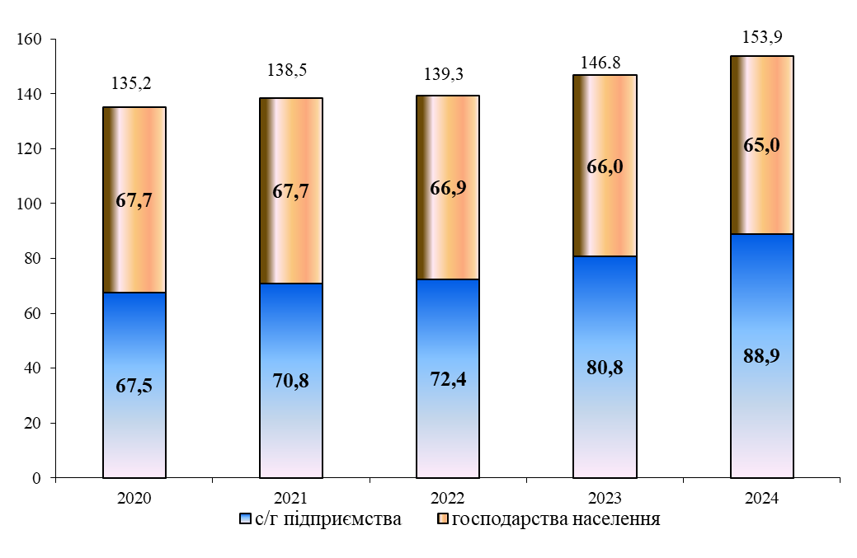

У виробництві м'яса (в живій вазі) за період 2020-2024 років спостерігається чітка тенденція до зростання.

Збільшення обсягів виробництва м'яса у 2024 році на 7,1 тис. тонн або 4,8 відс. у порівнянні до 2023 року, відбулося за рахунок нарощення потужностей на великотоварних сільськогосподарських підприємствах, які утримують свиней, курей-бройлерів та індиків.

Водночас, в особистих селянських господарствах виробництво м'яса торік скоротилося на 1,0 тис. тонн або 2,5 відс. у порівнянні до попереднього року.

Виробництво яєць у 2024 році склало 292,8 млн. штук, що на   
29,7 млн. штук або на 11,3 відс. більше, як було у попередньому році.

Зростання обсягів виробництва яєць досягнуто завдяки відновленню роботи місцевих птахофабрик у четвертому кварталі 2024 року.

Вищезазначені обсяги виробництва тваринницької продукції забезпечено за рахунок наявного поголів'я худоби та птиці, яке станом на 01 січня 2025 року становило: 63,9 тис. голів великої рогатої худоби, у тому числі 42,2 тис. голів корів; 296,2 тис. голів свиней; 21,9 тис. голів овець та кіз; 4,7 млн. голів птиці.

Разом з тим, фактичний стан тваринницької галузі впродовж останніх років не відповідає потенційним можливостям і характеризується тенденцією до скорочення чисельності сільськогосподарських тварин по всіх категоріях господарств. Лише за рахунок сільськогосподарських підприємств в області динамічно розвивається свинарство та птахівництво.

По всіх категоріях господарств області з 2020 по 2025 рік кількість великої рогатої худоби скоротилася з 120,5 тис. голів до 63,9 тис. голів (на 47,0 відс.), зокрема корів – з 74,3 тис. голів до 42,2 тис. голів (на 43,2 відс.); свиней – з 306,1 тис. голів до 296,2 тис. голів (на 3,2 відс.); овець і кіз – з 26,8 тис. голів до 21,9 тис. голів (на 18,3 відс.). Водночас, поголів'я птиці зросло з 4,3 млн. голів до 4,7 млн. голів або на 10 відсотків.

Аналіз структури поголів’я великої рогатої худоби за категоріями господарств свідчить про те, що основна його частка (82,2 відс.) припадає на особисті селянські господарства, у той час як частка сільгосппідприємств складає всього 17,8 відс. від загальної кількості.

Крім того, у господарствах населення утримується 89,6 відс. від загального поголів'я корів, 73,1 відс. – овець і кіз та 55,5 відс. – птиці.

Лише за чисельністю свиней особисті селянські господарства поступаються сільгосппідприємствам, частка яких від загального поголів'я складає 79,5 відсотка.

Загалом, тваринництво охоплює ряд підгалузей, основними з яких є скотарство, свинарство, вівчарство, птахівництво, бджільництво та ін.

Скотарство – найбільша галузь тваринництва, яка ґрунтується на розведенні великої рогатої худоби. Головна її продукція – м'ясо і молоко.

**Молочне скотарство**

Обсяг валової продукції, отриманої від виробництва молока всіма категоріями господарств області, складає 11,4 відс. від загального обсягу валової продукції сільського господарства або 31,3 відс. від обсягів виробництва продукції тваринництва.

**Виробництво молока в Івано-Франківській області, *тис. тонн***

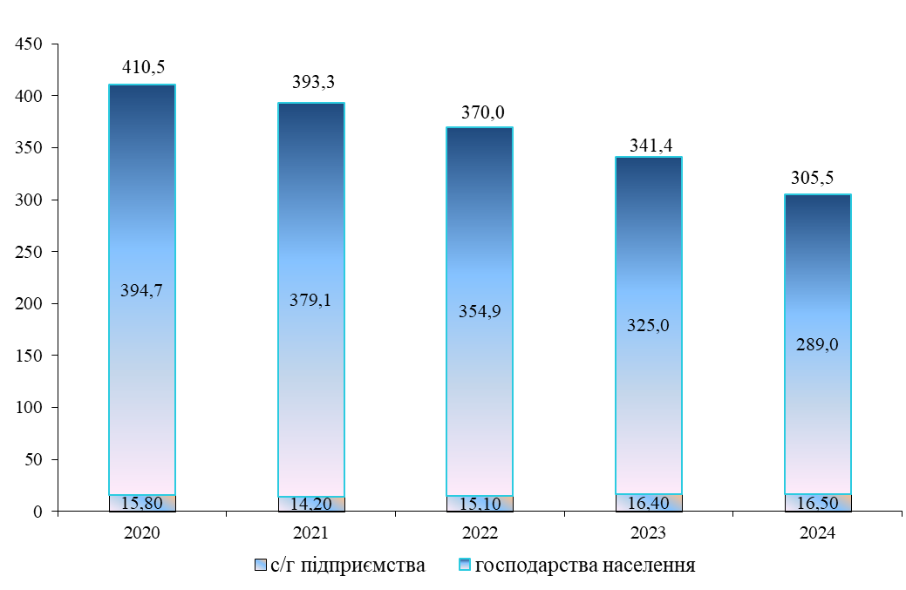

Разом з тим, галузь молочного скотарства залишається проблемною. За період з 2020 по 2025 рік всіма категоріями господарств області виробництво молока зменшено на 105 тис. тонн або 25 відсотків.

Основною причиною цього є висока концентрація поголів’я корів у господарствах населення (91 відсоток від загальнообласного), де в основному не забезпечується належний рівень гігієни виробництва та зберігання молока, через що молоко/молочна продукція має низьку якість і, відповідно, низьку закупівельну/реалізаційну ціну, яка не покриває витрат на утримання худоби, що спонукає до подальшого скорочення її чисельності.

Так, за вищезгаданий період поголів'я корів у особистих селянських господарствах області зменшилося на 26,4 тис. голів або на 38 відсотків.

Водночас, у сільськогосподарських підприємствах чисельність поголів'я корів відносно стабільна і на початок 2025 року становила 4,4 тис. голів і має тенденцію до зростання.

Попри відсутність достатньої державної підтримки, незначне скорочення поголів'я у окремих суб'єктів господарювання, в основному, через зростання витрат на утримання тварин, здорожчання вартості кормів та інших ресурсів, молочне скотарство залишається перспективною галуззю тваринництва.

Важливим напрямком роботи в галузі молочного скотарства є розвиток великотоварних сільськогосподарських підприємств, які впроваджують новітні технології виробництва молока, удосконалюють селекційно-племінну роботу, що є запорукою зростання продуктивності корів.

Протягом останніх років підвищилась продуктивність молочного стада у сільгосппідприємствах області. За підсумками 2024 року середній надій молока від однієї корови, яка була в наявності на початок року, склав 4446 кілограмів, що на 6,3 відс. більше попереднього року.

Загалом, виробництво молока у сільгосппідприємствах в 2024 році склало 16,5 тис. тонн проти 16,3 тис. тонн у 2023 році.

Вирощуванням великої рогатої худоби молочного та молочно-м'ясного напрямків продуктивності в області займаються 64 сільськогосподарські підприємства.

Сім сільгосппідприємств мають статус суб'єкта племінної справи (племзавод, племрепродуктор) з розведення великої рогатої худоби молочних порід.

**М’ясне скотарство**

М'ясне скотарство, на відміну від молочного, менш трудомістке, його технологія не вимагає використання складних машин і обладнань. Важлива його перевага – невисока енерговимогливість.

Разом з тим, ресурси галузі представлені лише двома господарствами, які утримують худобу м'ясних порід і одночасно є суб’єктами племінної справи з розведення абердин-ангуської та поліської м'ясної.

Загальна чисельність поголів'я великої рогатої худоби у них на початок 2025 року складала 3072 голови, у тому числі корів – 871 голову, що більше як у попередньому році відповідно на 8,5 та 1,4 відсотка.

У структурі реалізованих на забій сільськогосподарських тварин   
(у живій вазі) на яловичину припадає 2,0 відсотка.

Агропідприємствами торік на забій реалізовано 3,9 тис. голів великої рогатої худоби загальною живою масою 1,7 тис. тонн, при середній живій масі однієї тварини 449 кілограмів.

**Свинарство**

Свинарство – друга за масштабами галузь тваринництва, яка дає 65,5 відс. всього валового виробництва м'яса в області.

Висока плодючість, короткий період розвитку, скороспілість і високий вихід м'яса при забої зумовлюють значні економічні переваги свинарства над іншими видами тваринництва.

За чисельністю поголів'я свиней, яка станом на початок 2025 року склала 296,2 тис. голів, в регіоні домінують сільськогосподарські підприємства, частка яких в загальнообласному показнику складає майже 80 відсотків (235,6 тис. голів).

Найбільшу кількість свиней утримують і вирощують на підприємстві з іноземними інвестиціями.

Одне з підприємств Коломийського району має статус племінного репродуктора з вирощування свиней породи Ландрас.

**Динаміка зміни поголів'я свиней за категоріями господарств**

**в Івано-Франківській області,** *тис. голів на кінець року*

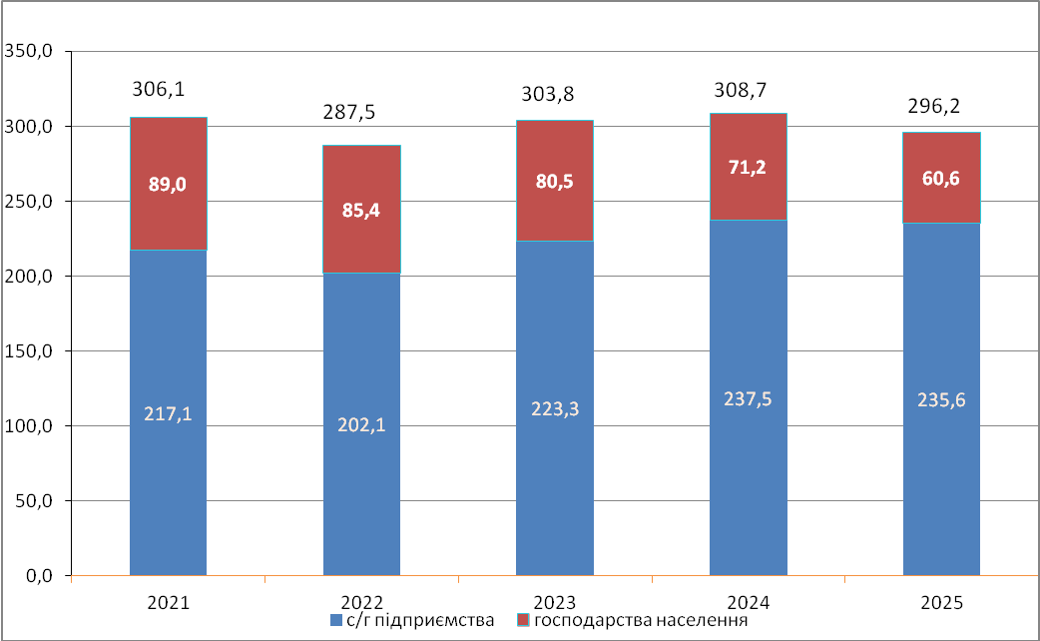

У порівнянні до 2020 року у 2024 році чисельність поголів'я свиней на сільгосппідприємствах зросла на 18,5 тис. голів або на 8,5 відсотка.

При цьому в особистих селянських господарствах за цей період поголів'я скоротилося майже на 25,0 тис. голів або на 28,0 відсотків.

**Вівчарство та козівництво**

Вівчарство та козівництво має значно меншу питому вагу в тваринництві, ніж скотарство і свинарство.

Переважна частка поголів’я овець та кіз – 73,1 відс. припадає на утримання в особистих селянських господарствах, у той час як на сільськогосподарські підприємства – лише 26,9 відс. від загальної кількості тварин, що свідчить про нерозвиненість цієї підгалузі у агроформуваннях, які на початок 2025 року утримували 5,9 тис. овець та кіз.

Водночас, на сільгосппідприємствах спостерігається тенденція до збільшення на 2,8 тис. голів або на 90,3 відс. чисельності овець та кіз у період з 2020 по 2024 рік, тоді як у особистих селянських господарствах поголів'я зменшилося на 4,7 тис. голів або на 19,8 відсотка.

Слід зазначити, що м’ясо овець та кіз не є традиційним для споживання серед мешканців області, а козяче чи овече молоко використовується лише для сироваріння і то в обмеженій кількості.

Через відсутність у області підприємств із заготівлі і переробки продукції вівчарства, ринок не отримує необхідних партій для реалізації як на внутрішньому, так і на зовнішньому ринках.

**Птахівництво**

Птахівництво є одним з найперспективніших напрямів діяльності галузі тваринництва, оскільки продукція птахівництва, як м’ясного, так і яєчного напряму, спрямована на забезпечення харчових потреб населення дієтичними продуктами харчування та продовольчої безпеки.

Птиця характеризується високою плодючістю, скороспілістю та продуктивністю, високою окупністю затраченого корму, рентабельністю виробництва яєць та м'яса.

Попри скорочення чисельності поголів'я птиці у господарствах населення за останні п'ять років на 366,0 тис. голів, або на 12,2 відс., на сільськогосподарських підприємствах за цей же період спостерігається тенденція зростання чисельності птиці на 794,5 тис. голів або на   
60,6 відсотка.

Станом на 01.01.2025 в 24 агропідприємствах утримували 2,1 млн.   
голів свійської птиці (курей-несучок – 758,4 тис. голів, курчат-бройлерів – 1 млн. 54,3 тис. голів, індиків – 281,0 тис. голів, качок – 0,5 тис. голів).

У структурі поголів'я на кури-несучки припадає 37 відс., бройлери – 48 відс., індики – 13 відс., інші – 2 відсотки.

**Динаміка зміни поголів'я птиці за категоріями господарств в  
 Івано-Франківській області,** *млн. голів*

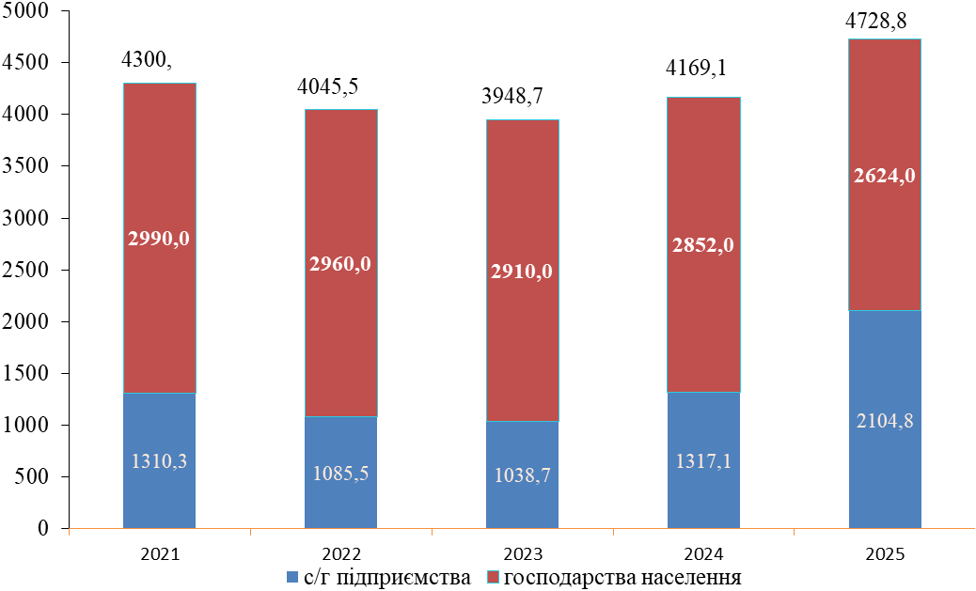

Місцеві підприємства, які займаються вирощуванням свійської птиці, торік отримали 35,8 млн. штук яєць та реалізували на забій 8,6 млн. голів птиці, що у структурі реалізованих на забій сільськогосподарських тварин (у живій вазі) складає 32,5 відсотка.

**Бджільництво**

**Бджільництво** – галузь сільського господарства, яка займається розведенням бджіл та отриманням від них меду та продуктів бджільництва, таких як віск, прополіс, отрута та інші.

На Івано-Франківщині 99,0 відсотків виробництва меду зосереджено в господарствах населення і менше 1,0 відсотка виробляється суб’єктами господарювання.

На початок 2025 року по всіх категоріях господарств утримувалось   
140,5 тис. бджолосімей, у тому числі 1,4 тисячі – на сільськогосподарських підприємствах.

Виробництво меду в 2024 році склало 1,8 тис. тонн, у тому числі на сільськогосподарських підприємствах –16,4 тонни. Крім того, бджолярами отримано 40,5 тонн воску.

Промислове виробництво меду в області розвинуто недостатньо через те, що витрати на організацію промислової пасіки досить значні, оскільки для цього необхідно придбати сучасне обладнання та лінію для відкачування меду, фасування продукції, купувати племінні матки та інше.

В області працюють п'ять суб'єктів племінної справи: дві племінні пасіки та три племінні бджолорозплідники.

Перспективи розвитку галузі бджільництва зумовлюються значними перевагами та економічною доцільністю даного напрямку бізнесу.

Зокрема, він не потребує значного стартового капіталу ‒ бджільництвом можуть займатися невеликі господарства; бізнес на бджолах потребує мінімальної кількості працівників ‒ практичний досвід свідчить, що за 10–20 вуликами може доглядати одна людина, а в період збору можна залучати сезонних працівників; має місце сезонність у роботі ‒ в холодну пору року догляд за бджолами зводиться до мінімуму; стабільний попит ‒ у споживачів мед користується популярністю в будь-яку пору року; висока рентабельність ‒ за умови правильної організації пасіки і бізнесу, розвитку технологій доробки меду й створення продукції з доданою вартістю.

**Рибництво**

Ресурсний потенціал комплексного розвитку рибного господарства становить близько 5,2 тис. гектарів внутрішніх водойм, зокрема: 3 водосховища площею понад 1,6 тис. га, 1274 ставки – 3,4 тис. га та 154 озера – 0,2 тис. гектарів.

Рибогосподарською діяльністю, за оперативними даними Управління Державного агентства з розвитку меліорації, рибного господарства та продовольчих програм у Івано-Франківській області, займаються 140 суб'єктів господарювання.

Водночас ефективність використання наявного фонду водних об’єктів для розвитку рибного господарства є недостатньою.

В умовах обмеженого зариблення показники виробництва товарної риби останніми роками оцінювались у межах 400-500 тонн.

Рибопродуктивність за звітними даними складає трохи більше 5,27 ц/га, тобто спостерігається досить малоефективне використання ставового фонду.

Разом з тим, середня рибопродуктивність при ефективному використанні ставів передбачається на рівні 15,0 ц/га.

З метою забезпечення сталого розвитку галузі рибного господарства, збереження природних запасів водних біоресурсів, підвищення конкурентоспроможного потенціалу та створення умов для інвестиційного розвитку, а також збільшення виробництва водних біоресурсів, покращення екологічного стану рибогосподарських водних об’єктів рішенням Івано-Франківської обласної ради від 19.04.2024 № 886-30/2024 затверджено Регіональну програму розвитку галузі рибного господарства Івано-Франківської області на 2024-2030 роки.

Програма спрямована на розвиток рибного господарства області, підвищення рибопродуктивності водойм, визначає пріоритетні цілі та завдання, спрямовані на розв’язання економічних, екологічних та соціальних проблем, виконання яких сприятиме створенню сприятливих умов для збільшення обсягів вилову водних біоресурсів, підвищенню біопродуктивності рибогосподарських водних об’єктів з метою гарантування продовольчої безпеки.

Впровадження кращих практик в галузі тваринництва сприятиме зменшенню негативного впливу на стан навколишнього природного середовища, скороченню викидів парникових газів та підвищенню адаптивності до змін клімату.

Дотримання екологічних вимог суб'єктами господарювання сприятиме екологічній безпеці громадян як на місцевому, так і на загальнодержавному рівнях, зокрема, у частині поводження з гноєм та іншими побічними продуктами тваринного походження.

**Визначення проблем, на розв’язання яких спрямована   
Програма**

За результатами проведеного аналізу стану розвитку тваринництва Прикарпаття, його виробничого потенціалу, а також викликів, пов’язаних з введенням воєнного стану в Україні, визначено ключові проблеми, на розв’язання яких спрямовані заходи Програми:

відсутність системного підходу в державній фінансовій підтримці, недосконала система ціноутворення й збуту продукції тваринництва призвели до того, що собівартість продукції цієї сфери почала значно перевищувати її реалізаційну ціну, через що сільгоспвиробники змушені були вдатися до значного скорочення чисельності поголів’я;

рентабельність тваринництва є суттєво нижчою, ніж рентабельність вирощування високомаржинальних експортноорієнтованих рослинницьких культур;

недостатні обсяги державної фінансової підтримки розвитку тваринництва, недосконала система страхування ризиків, нестабільність податкового законодавства, недостатній захист вітчизняних виробників від зовнішньої конкуренції;

виробництво, переробка і реалізація недостатньо інтегровані, це посилює нерівномірність одержання прибутків, внаслідок чого величезний економічний потенціал галузі не використовується навіть на половину;

дефіцит фінансових ресурсів стримує підвищення частки доданої вартості в виробництві та створення інвестиційних умов для розвитку;

низькі темпи техніко-технологічного оновлення виробництва, погіршення матеріальної бази, застосування застарілих технологій негативно впливають на ефективність виробництва та можуть негативно вплинути на стан навколишнього природного середовища, здоров’я людей;

щорічне зменшення поголів'я великої рогатої худоби та відповідне зменшення пропозицій сировини для переробних підприємств харчової промисловості;

низька продуктивність тварин через використання застарілих технологій та методів ведення господарства;

нестача кваліфікованих фахівців у сфері тваринництва ускладнює впровадження новітніх технологій та підходів;

дефіцит кадрів на тваринницьких фермах, зокрема через мобілізацію;

нераціональне використання кормів та неправильне управління відходами призводять до забруднення водних ресурсів та ґрунтів;

концентрація значної частки виробництва тваринницької продукції в особистих селянських господарствах, де показники продуктивності тварин значно нижчі ніж на сільгосппідприємствах;

проблеми із збутом виробленої продукції, потребою у матеріально-технічних ресурсах та техніці, наявності тваринницьких приміщень, труднощі з отриманням кредитних ресурсів через відсутність ліквідного забезпечення кредитів, які виникають у дрібних фермерських господарств;

недостатній рівень селекційно-племінної роботи та відтворення, як у господарствах населення, так і в сільськогосподарських підприємствах;

недосконалий механізм державного регулювання імпорту продукції тваринництва, яка реалізується за значно нижчими цінами, що ставить вітчизняного товаровиробника у нерівні умови і спричиняє загрозу подальшого згортання виробництва;

наявність посередницьких структур між сільськогосподарськими виробниками і кінцевими споживачами;

відсутність вільних обігових коштів у сільськогосподарських підприємств на придбання племінного поголів’я та на будівництво чи реконструкцію виробничих об’єктів;

ведення більшості галузей тваринництва в особистих селянських господарствах має характер натурального виробництва, що унеможливлює застосування сучасних технологій;

недостатня мотивація до кооперації та укрупнення малих сільськогосподарських товаровиробників;

недостатній рівень використання бджіл у якості запилювачів сільськогосподарських рослин, що призводить до зниження кількісних й якісних показників виробництва рослинницької продукції та спричиняє виникнення ризику зниження рівня рентабельності виробництва продукції бджільництва;

застосування ГМО спричиняє для бджільництва два основних ризики: загрозу життєдіяльності бджіл та вплив на безпечність і якість продукції бджільництва, яку використовують бджоли й люди у своєму харчуванні;

недостатнє виробництво прісноводної риби через низьку якість рибопосадкового матеріалу і, відповідно, низька рибопродуктивність водойм, низькі показники відтворення аборигенних (зникаючих) видів риб та відсоток зариблення природних та штучних водойм.

Причинами виникнення проблем у галузі тваринництва є тривала відсутність державної програми розвитку галузі на довгострокову перспективу і застосування недостатньо ефективного механізму державного управління та регулювання, зокрема у частині поводження з побічними продуктами тваринного походження, не призначеними для споживання людиною, через що виникають проблеми екологічного і соціального характеру, які потребують невідкладного розв’язання.

**Шляхи і засоби розв'язання проблем**

Проблеми передбачається розв’язати в межах Програми шляхом:

здійснення заходів щодо стабілізації і збільшення поголів’я сільськогосподарських тварин, в першу чергу великої рогатої худоби;

впровадження заходів із збереження локальних, аборигенних порід сільськогосподарських тварин та покращення генетики високопродуктивних світових (транскордонних) порід шляхом селекції з метою пристосування до природно-кліматичних умов Прикарпаття;

підвищення ефективності заходів щодо забезпечення стабільного стану ветеринарно-санітарного та епізоотичного благополуччя;

підвищення ефективності наукового супроводу, впровадження інновацій та підтримки фахової освіти у галузі тваринництва для кадрового забезпечення;

розширення діяльності сільськогосподарських дорадчих служб, орієнтованих на безпосередню роботу із сільським населенням, що сприятиме адаптації суб’єктів малого та середнього підприємництва до конкурентних умов господарювання.

Стратегічним напрямом розвитку галузі повинно бути перетворення тваринництва в інвестиційно привабливий сегмент аграрного сектору, який забезпечує сталий розвиток сільських територій регіону.

Подальший розвиток тваринництва потребує якісних змін, що дозволить забезпечити продовольчу безпеку регіону, наповнити ринок продукцією тваринництва та сприятиме її конкурентоспроможності на внутрішньому та зовнішньому ринках.

Програма спрямована на формування ефективної тваринницької галузі відповідно до вимог і стандартів ЄС, задоволення потреб внутрішнього ринку у безпечних харчових продуктах, забезпечення пріоритетності підтримки господарств, власники яких проживають у сільській місцевості.

Заходи Програми передбачають пріоритетний розвиток сільськогосподарських підприємств, які здатні забезпечити досягнення конкурентоспроможності виробництва за рахунок підвищення продуктивності сільськогосподарських тварин і зменшення обсягу виробничих витрат на одиницю продукції з одночасним стимулюванням розвитку на кооперативних засадах фермерських і особистих селянських господарств, які можуть бути основними для ремісничої діяльності щодо переробки та органічного виробництва продукції з використанням прямих каналів реалізації продукції.

Також передбачається сприяння розвитку і підтримка малих та середніх виробників, їх кооперативів, зокрема у переробці і створенні продуктів тваринництва з високою доданою вартістю.

Впровадження новітніх технологій у процеси виробництва та управління сільгосппідприємствами дозволить підвищити продуктивність та ефективність.

Створення системи безперервного навчання та підвищення кваліфікації для працівників тваринництва сприятиме впровадженню інновацій та підвищенню ефективності управління.

Крім того, програми стажування та обміну досвідом із зарубіжними партнерами можуть суттєво підвищити рівень знань наших фахівців.

Основою ведення тваринницької галузі є відтворення високопродуктивного поголів'я. Селекційно-племінна робота буде спрямовуватися на поліпшення генетичної якості тварин шляхом ефективного використання в селекційному процесі цінних генетичних ресурсів для створення високопродуктивного поголів’я сільськогосподарських тварин.

Штучне осіменіння сільськогосподарських тварин дасть можливість щороку додатково одержувати приплід молодняка високої племінної якості з високим селекційним індексом, що призведе до збільшення обсягів виробництва тваринницької продукції.

Залучення інвестицій для модернізації виробничих потужностей та розвитку інфраструктури може суттєво покращити фінансове становище галузі.

Факторами, які здатні забезпечити стабільне ефективне функціонування галузі тваринництва, є:

наявність промислових тваринницьких комплексів, як зразків ефективного ведення тваринництва;

забезпечення і підтримка сталих та ефективних моделей ведення тваринництва в особистих селянських господарствах;

проведення навчання та підвищення рівня обізнаності представників фермерських господарств та особистих селянських господарств через мережу сільськогосподарських дорадчих служб;

максимальне впровадження інструментів, стандартів та вимог ЄС для підвищення ефективності та конкурентоспроможності продуктів тваринництва;

ефективне забезпечення ветеринарно-санітарного та епізоотичного благополуччя у галузі тваринництва.

**ВИРОБНИЦТВО ХАРЧОВИХ ПРОДУКТІВ ТА НАПОЇВ**

Галузь виробництва харчових продуктів та напоїв є однією з визначальних галузей економіки області, яка здійснює переробку основної частини сільськогосподарської сировини, вирощеної в регіоні, забезпечує виробництво конкурентоспроможної продукції та потреби населення області у продуктах харчування.

Харчова промисловість області представлена м’ясопереробною, молокопереробною, хлібопекарською, борошномельно-круп'яною, консервною, кондитерською, комбікормовою та іншими галузями.

Обсяги реалізованої продукції підприємствами харчової та переробної промисловості у 2024 році склали 8 млрд. 456,8 млн. гривень, що на 42,1 млн. гривень або 0,5 відс. більше показника попереднього року.

Потужності харчових підприємств забезпечують потреби у переробці сільськогосподарської продукції, що виробляється в області.

**М’ясопереробна галузь**

На кінець 2024 року в галузі провадить діяльність один м’ясокомбінат та понад 25 малих підприємств (цехів), які здійснюють забій тварин та виробляють м'ясні продукти.

У 2024 році в порівнянні до 2023 року досягнуто збільшення обсягів виробництва та м'ясних продуктів 30,9 відс. та реалізовано продукції на суму 3 млрд. 840 млн. гривень (без ПДВ), що складає 3,9 відсотка від всієї реалізованої промислової продукції.

**Молокопереробна галузь**

У галузі працюють 7 підприємств, які займаються переробкою молока. Крім того, зверх двох десятків фізичних осіб-підприємців є виробниками крафтової молочної продукції.

Торік у молокопереробній галузі реалізовано продукції на суму   
742,4 млн. гривень (без ПДВ), однак у порівнянні до попереднього року допущено спад виробництва продукції на 8,1 відсотка.

Питома вага галузі у структурі реалізованої продукції у 2024 році склала 0,7 відс., а вартість реалізованої продукції склала 742,4 млн. гривень (без ПДВ).

**Хлібопекарська галузь**

Виробництво хлібобулочних та борошняних кондитерських виробів в області здійснюють понад 20 суб'єктів господарювання, з них 2 хлібокомбінати та 4 потужні хлібопекарні, а також окремі сільгосппідприємства, торговельні заклади та інші.

У 2024 році суб'єктами господарювання хлібопекарської галузі реалізовано продукції на суму 1 млрд. 40,9 млн. гривень (без ПДВ), що на 5,2 млн. гривень або 0,5 відс. більше показника 2023 року.

**Зернопереробна галузь**

В області виробництво борошна у промислових масштабах здійснюють два підприємства, одне з яких виробляє різноманітні крупи.

Обсяги реалізованої підприємствами борошномельно-круп'яної галузі у 2024 році склали 396,6 млн. гривень (без ПДВ).

**ОРГАНІЧНЕ ВИРОБНИЦТВО**

Розвиток органічного виробництва є одним із пріоритетних напрямів роботи агропромислового комплексу Прикарпаття. Це в першу чергу і подолання негативних явищ в екологічному середовищі, посилення природоохоронної складової агропромислового виробництва, забезпечення збереження ґрунтів.

Володіючи сприятливими умовами для органічного сільського господарства, серед яких вдале географічне розташування, близькість до потенційних експортних ринків, велика територія з так званими «чистими ґрунтами» Івано-Франківщина досягла певних результатів у розвитку місцевого органічного виробництва.

Протягом останніх років в області спостерігається позитивна динаміка зростання площ сільгоспугідь, на яких ведеться сертифіковане органічне виробництво та стабільне зростання кількості операторів органічного ринку.

До переваг ведення органічного землеробства можна віднести відновлення природної родючості ґрунтів, підвищення якості сільськогосподарських угідь, зменшення шкідливих викидів, скорочення застосування штучних засобів хімізації та витрат невідновлюваних енергетичних ресурсів.

В області здійснюють діяльність 12 операторів ринку органічної продукції, зокрема, фермерські господарства «Еко Беррі» та «Бест Беррі», «Прикарпаття Агро», приватне підприємство «Сади Ценяви» та інші.

Ціла низка виробників Івано-Франківщини разом із сусідами з Львівської, Чернівецької та Закарпатської областей створили громадську спілку «Карпатський смак» та зареєстрували торгову марку «Смак українських Карпат».

Торгова марка «Смак Українських Карпат» ‒ це своєрідний гарант якості товарів. Авторитетність та довіра до торгової марки підсилюється наявністю швейцарських партнерів з Дослідного інституту органічного сільського господарства (FiBL), що є символом якості і надійності.

Категорії харчових продуктів ТМ «Смак Українських Карпат»:

культивовані фрукти, овочі та лікувальні рослини;

дикоросла продукція (гриби, трави і т. д.);

мед та пилок;

м’ясо та м’ясна продукція;

молоко та молочна продукція.

Органічне виробництво спрямоване на покращення здоров’я населення в цілому шляхом виробництва високоякісного продовольства, сировини та інших продуктів, збереження родючості ґрунтів та навколишнього середовища, розвиток сільської місцевості та стимулювання місцевого й регіонального виробництва.

Соціальні переваги органічного виробництва полягають у створенні додаткових робочих місць у сільській місцевості й нових перспектив для малих та середніх фермерських господарств, збільшенні життєздатності сільських громад тощо.

Що стосується органічного землеробства, то це є пріоритетним напрямом сталого розвитку агропромислового комплексу області.

Одним із його компонентів є впровадження практик вуглецевого землеробства – системи ведення сільського господарства, що дозволяє зменшити викиди парникових газів і підвищити здатність ґрунтів акумулювати органічний вуглець природним шляхом. Основними напрямками розвитку вуглецевого землеробства є: впровадження технологій з нульовим або мінімальним обробітком ґрунту; широке застосування покривних культур та багатокомпонентної сівозміни; відмову від синтетичних добрив та пестицидів на користь біопрепаратів; активне використання органічних добрив та сидератів; стимулювання участі органічних виробників у міжнародних вуглецевих ринках.

Такий підхід не лише підвищує родючість ґрунтів і екологічну стійкість, а й відкриває додаткові економічні переваги для сільгоспвиробників через участь у міжнародних вуглецевих програмах.

Розвиток органічного виробництва є важливим напрямком середньострокової «Зеленої трансформації» сільського господарства. Завдяки цьому методу ведення господарства зменшиться викид парникових газів. Органічне виробництво може відіграти важливу роль в адаптації до змін клімату і пом'якшенні їх наслідків, а також у збереженні біорізноманіття.

Департамент агропромислового розвитку обласної державної адміністрації сприяє розвитку органічного виробництва в частині забезпечення участі виробників органічної продукції краю у виставкових і ярмаркових заходах.

**Передбачається:**

фінансова підтримка розвитку органічного виробництва за рахунок коштів обласного та місцевих бюджетів шляхом надання компенсації понесених витрат суб’єктами господарювання на проведення сертифікації органічного виробництва.

Запровадження підтримки розвитку органічної галузі дозволить збільшити кількість учасників органічного ринку в області, а також забезпечить покращення екологічного стану земель, збереження природної родючості ґрунтів та виробництво якісних продуктів харчування.

**РОЗВИТОК СІЛЬСЬКИХ ТЕРИТОРІЙ, СІЛЬСЬКОГОСПОДАРСЬКОЇ КООПЕРАЦІЇ ТА ДОРАДНИЦТВА**

**Розвиток сільських територій**

В області налічується 805 населених пунктів, з яких 766 – сільські. Із загальної кількості 240 населених пунктів або 29,8 відс. мають статусгірських.

В сільській місцевості проживає 749,3 тис. осіб або 55,4 відс. від усього населення області. За часткою сільського населення регіон займає третє місце в державі після Закарпатської та Чернівецької областей.

Основними напрямками розвитку сільських територій краю, зокрема гірських, є розвиток малого та середнього бізнесу у сфері органічного виробництва, переробки сільськогосподарської продукції, у тому числі виробництво крафтової та локальної продукції, вирощування нішевих культур, розвиток сільського «зеленого» туризму.

Важливою складовою вище згаданого розвитку сільських територій є становлення і розвиток сільськогосподарської кооперації, консультаційно-методична підтримка малих форм господарювання на селі, розвиток сільськогосподарського дорадництва.

**Сільськогосподарська кооперація**

Важливим напрямком розбудови аграрного сектора економіки Івано-Франківщини є розвиток сільськогосподарської кооперації.

Оскільки значна частка сільськогосподарської продукції повсякденного споживання (плоди та ягоди, овочі, молоко, картопля) виробляється в особистих селянських господарствах та дрібних фермерських господарствах, в яких зазвичай відсутні постійно діючі маркетингові канали збуту виробленої ними продукції, виникає необхідність об’єднання їх у сільськогосподарські кооперативи.

На Прикарпатті функціонують 136 сільськогосподарських кооперативів, з них 7 – утворено протягом 2020-2024 років.

Розв’язання проблеми можливе за умови підтримки розвитку сільськогосподарської кооперації як важливої соціально-економічної інституції підвищення ефективності сільськогосподарського виробництва, створення додаткових робочих місць, активного розвитку сільських територій, у тому числі гірських, та підвищення рівня і якості життя сільського населення в цілому.

**В рамках виконання заходів Програми передбачається:**

фінансова підтримка сільськогосподарських кооперативів за рахунок коштів обласного та місцевих бюджетів шляхом часткового відшкодування вартості придбаної сільськогосподарської техніки та обладнання;

залучення проєктів міжнародної технічної допомоги, грантів для формування матеріально-технічної бази сільськогосподарських кооперативів.

Реалізація визначених заходів підвищить зайнятість та зростання доходів сільського населення, місцевих громад.

**Сільськогосподарське дорадництво**

Діяльність дорадчих служб є одним з найбільш важливих інструментів підтримки та розвитку аграрної сфери економіки країни, підвищення ефективності та прибутковості сільськогосподарського виробництва.

Дорадча діяльність особливо необхідна для фермерів, сімейних фермерських господарств, індивідуальних товаровиробників та власників присадибних ділянок. Адже ця категорія дрібних товаровиробників, на відміну від великих сільськогосподарських підприємств, не має змоги утримувати у своїх господарствах кваліфікованих фахівців з різних напрямів господарювання та потребує коротких інтенсивних курсів навчань з поєднанням теоретичної та практичної складових, наближених до місця їх проживання та ведення бізнесу.

Фермерам, особистим селянським господарствам, особливо тим, які не мають відповідної сільськогосподарської освіти, необхідно  допомогти в освоєнні передових технологій вирощування сільськогосподарських культур, веденні тваринництва, методів прибуткового господарювання тощо.

В регіоні зареєстровано 3 сільськогосподарські дорадчі служби: громадська організація "Івано-Франківська обласна сільськогосподарська дорадча служба", товариства з обмеженою відповідальністю "Івано-Франківська сільськогосподарська дорадча служба" та "ТАН ДЕМ".

Здійснюються заходи щодо формування нових сільськогосподарських дорадчих служб.

**В рамках виконання заходів Програми передбачається:**

надання фінансової підтримки на розвиток сільськогосподарського дорадництва у вигляді відшкодування витрат за наступними методами/заходами дорадчої діяльності:

навчання суб’єктів підприємництва, які здійснюють діяльність у сільській місцевості, та сільського населення, в тому числі молоді (проведення семінарів, круглих столів, наукових конференцій тощо з  питань економіки, технологій, управління, маркетингу, обліку, податків, права, екології, поширення та впровадження у виробництво сучасних технологій, новітніх досягнень науки і техніки тощо);

надання соціально спрямованих дорадчих послуг сільському населенню, ветеранам (-кам) та членам їх сімей, внутрішньо переміщеним особам;

дослідження соціально-економічних проблем сільської місцевості та розробка варіантів їх розв’язання;

демонстраційні покази форм і методів роботи суб’єктів господарювання, які здійснюють діяльність у сільській місцевості (проведення днів поля, демонстрацій, агротехнічних заходів, технологій, систем ведення господарства, сортів, гібридів, порід тварин, техніки, добрив, кормів, засобів захисту рослин, передового досвіду господарювання, досягнень аграрної науки та освіти тощо);

інформаційне забезпечення суб’єктів господарювання, які здійснюють діяльність у сільській місцевості, сільського населення, в тому числі молоді  (організація дорадчого супроводу з питань ведення агробізнесу, надання  консультаційних послуг щодо впровадження на виробництві гігієнічних вимог відповідно до міжнародних стандартів якості та безпечності харчових продуктів, випуск і розповсюдження інформаційних видань, в тому числі електронних, видання та розповсюдження буклетів, інформаційних листків, брошур, книг, публікацій у засобах масової інформації тощо для забезпечення сільськогосподарських виробників інформацією про сучасні технології, досягнення науки в аграрній сфері, вимоги щодо якості сільськогосподарської продукції тощо).

За результатом вжитих заходів передбачається створення ефективно функціонуючої інформаційної системи в аграрній сфері, яка сприятиме налагодженню виробничих відносин між сільськогосподарськими товаровиробниками, іншими учасниками аграрного ринку та органами державної влади, аграрною освітою і наукою.

**ФІНАНСОВЕ ЗАБЕЗПЕЧЕННЯ**

# Фінансове забезпечення Програми реалізується за рахунок коштів обласного і місцевих бюджетів, коштів суб’єктів підприємництва усіх форм власності, міжнародної технічної допомоги, грантів, інвестиційних коштів та інших джерел, не заборонених чинним законодавством.

# Потреба у фінансових ресурсах обласного бюджету на 2026-2030 роки складає 79,98 млн гривень.

Бюджетні призначення для реалізації заходів Програми передбачаються щорічно при формуванні обласного та місцевих бюджетів, виходячи із можливостей їх дохідної частини.

Розподіл коштів по заходах Програми, після затвердження календарного плану заходів програм за погодженням з постійними комісіями обласної ради з питань аграрної політики, земельних відносин та розвитку гірських територій, з питань бюджету, соціально-економічного розвитку та інвестицій проводиться комісіями, створеними при департаменті агропромислового розвитку Івано-Франківської облдержадміністрації.

**ОЧІКУВАНІ РЕЗУЛЬТАТИ ВИКОНАННЯ ПРОГРАМИ, ВИЗНАЧЕННЯ ЇЇ ЕФЕКТИВНОСТІ**

**Очікувані результати виконання Програми**

Виконання Програми дасть можливість:

забезпечити поступальний розвиток галузі тваринництва і сталий розвиток сільських територій;

задовольнити у повному обсязі потреби харчової та переробної промисловості у сировині;

підвищити рівень зайнятості сільського населення;

побудувати ефективну модель суб’єктів малого та середнього підприємництва, які стануть основою сталого розвитку села та продовольчої безпеки;

збільшити обсяги надходжень до бюджетів усіх рівнів;

забезпечити належний рівень ветеринарно-санітарного та епізоотичного благополуччя тварин;

забезпечити дотримання екологічних вимог суб’єктами господарювання, що сприятиме екологічній безпеці населення;

збільшити обсяги використання продуктів рослинництва для виробництва продуктів тваринництва з метою досягнення рентабельності конверсії вартості продуктів рослинництва через продукти тваринництва;

збільшити обсяги внутрішньої переробки сільськогосподарської сировини рослинного походження шляхом активізації розвитку виробництва кормової суміші;

наростити кількість сільськогосподарських тварин у сільськогосподарських підприємствах та окремих селянських фермерських господарствах;

збільшити обсяг валового виробництва продуктів тваринництва всіма категоріями господарств, зокрема органічного та екологічно чистого виробництва;

підвищити рівень зайнятості сільського населення та доходів виробників продуктів тваринництва;

підтримати сімейні фермерські господарства і суб’єкти малого підприємництва, зокрема фінансово.

**Виконання Програми дасть змогу забезпечити:**

збільшення обсягів виробництва валової сільськогосподарської продукції для досягнення продовольчої безпеки регіону, доведення рівня споживання населенням харчових продуктів до науково-обґрунтованих норм та нарощення обсягів її експорту;

підвищення продуктивності рослинництва і тваринництва через інвестиційне забезпечення агропромислового комплексу, запровадження наукових засад землекористування та ведення тваринництва з урахуванням регіональних особливостей;

поліпшення продуктивних і племінних якостей тварин, сортів рослин;

розширення виробництва органічної продукції;

розвиток виробництва альтернативних видів енергії у сільському господарстві;

удосконалення інформаційно-аналітичного забезпечення розвитку галузі, формування сприятливого фінансово-кредитного середовища;

розвиток різноманітних форм господарювання, підприємництва та кооперації на селі;

підвищення дохідності сільськогосподарського виробництва, продуктивності та оплати праці в сільському господарстві шляхом удосконалення економічних відносин та ефективного регулювання ринку.

**Директор департаменту**

**агропромислового розвитку**

**Івано-Франківської**

**облдержадміністрації Алла ХАМЧИЧ**